SJTU公司
立项建议书

项目名称：快借宝
项目组：
学号 | 姓名 | 手机 | 电子邮箱
516030910038 | 罗一淏 | 13262906978 | 978118325@qq.com

2018年6 月
- 项目的必要性
P2P, 英文“Peer to Peer lending”或“Person to Person lending“的缩写是一种创新的金融组织模式，属于民间小型借贷的一种。自从2005年在英国出现后，迅速地在世界范围内发展起来。中国第一家P2P公司拍拍贷成立于2007年6月。自此之后，经过十年的发展和积累，我国的P2P网络平台蓬勃发展。P2P作为一种新型的民间金融模式，不仅为小微群体提供了融资渠道及财富增值渠道，更是对于现有银行体系的补充，推动着金融市场的发展。
从用户市场来看，我国大多数国民是缺乏投资借贷方面的金融理论基础的
而P2P的受众正是这些群众，其出色的灵活性省略了传统借贷过程中层层审批的制度。正如Heng S.etal(2007)所说，这是一种脱离了银行等传统金融机构，以提供信息中介服务的网络平台为媒介，进行的个人之间的直接借贷活动。这也为借款人和出资人的需求匹配提供了多样化的产品特征与交易方式。可以说，这是平民化的理财新方式。这一点从P2P平台近年用户数可以略知一二。
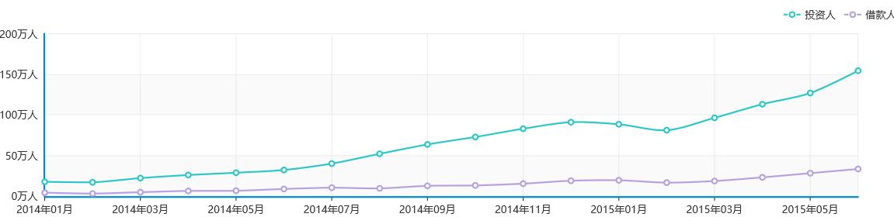
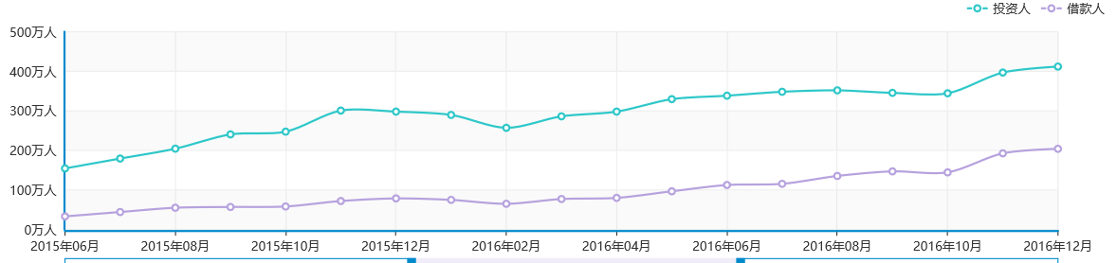

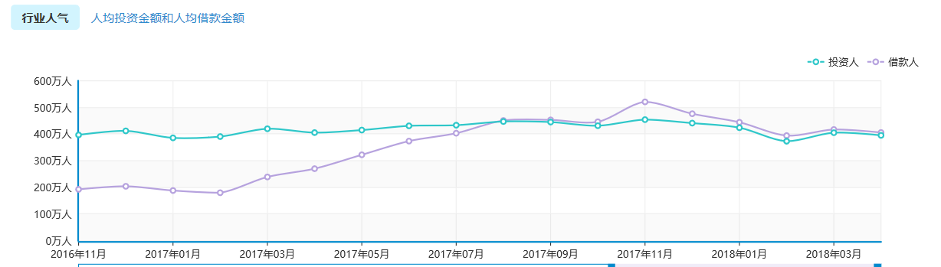

由网贷之家网站对历年用户数量的统计可见近年来P2P平台的用户数量增长较快且增长趋势良好。

从金融市场来看，历年成交金额量及各平台综合收益率如下图（数据来自网贷之家），其增长趋势可以说是十分喜人的。收益率平均下来看确实不如前几年野蛮生长的时候高，可能与如今风险评测与各项监管措施愈发成熟有关，不过行业的成熟也往往意味着风险的降低。10%左右的收益率还是相当可观的。可以预见，P2P平台的火热还将持续一定时间。所以针对这一模式开发借贷宝这一平台还是很有必要的。

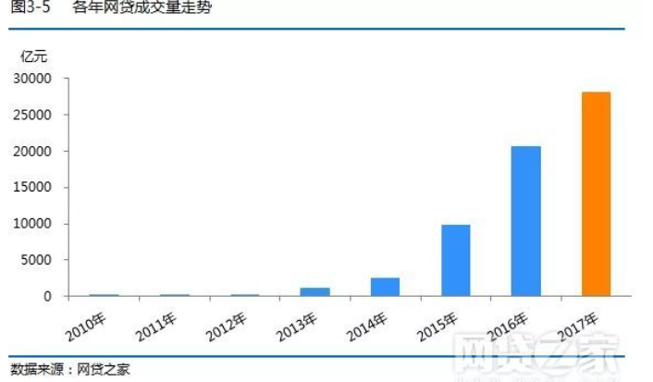

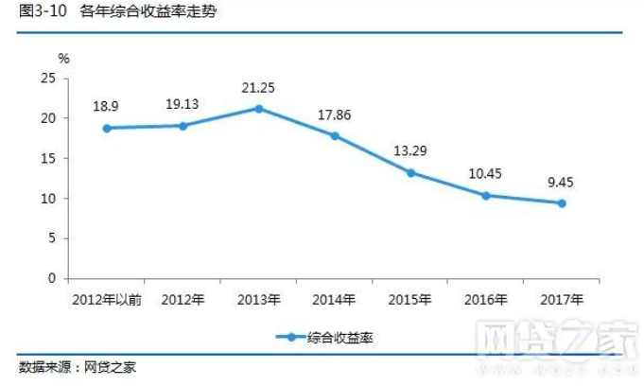

那么，截至年4月，网贷平台数量已有6109个。相比与17年底的1931家可谓是暴跌。究其原因还是部分平台自身运营不规范。2017年是网贷“合规规范年”，各类重磅监管文件密集出台，尤其是银监会在2月和8月下发的《网络借贷资金存管业务指引》和《网络借贷信息中介机构业务活动信息披露指引》，标志着网贷行业银行存管，备案，信息披露政策悉数落地。在相关制度基本完善的情况下介入市场比较合适。
- 项目目标和特性

快借宝是一个在线P2P平台，通过互联网，移动互联网和大数据技术创新为城市白

领人群提供创新，安全，简单，快速的个人信用与理财咨询服务。本平台采用智能化大数据风控技术，坚持科技驱动金融创新，为大众信用价值的建立，释放和传递，搭建一个安全，透明的互联网金融服务平台。我们致力于使出借，借款两短客户之间的需求对接变得更加安全，高效，专业，规范。通过建立，释放和创造信用价值，唤起社会对于大众信用价值的关注和认可，让信用真正成为体现价值的载体，推动普惠金融的发展。

功能需求方面，快借宝平台主要功能包括首页展示，我要借款，我要理财，我的账户，安全保障，咨询以及数据统计7个方面。
- 首页展示（优先级高）。首页展示了快借宝理财产品，平台公告以及平台动态信息等。
- 我要借款（优先级高）。本模块可以发起借款申请，并可再次管理借款事项。
- 我要理财（优先级高）。本模块包含我的债权查看，理财产品管理功能，并可以通过债权转让功能将当前账户所持有的债权转让给其他用户来进行债权交易。
- 信用额度（优先级中）本模块主要实现通过计算用户的历史借贷情况以及财产情况，产生用户的信用额度并进行管理，主要包括信用查询，信用额度审核以及信用额度管理。
- 咨询（优先级中）本模块为用户提供了常见问题自助查询，并可以通过在线咨询服务与客服进行在线沟通。
- 数据统计（优先级高）。本模块为管理员模块，提供给管理员做支出统计，借款统计以及理财统计。
- 我的账户（优先级高）。我的账户包含了个人信息管理，个人安全管理以及银行卡管理。

非功能需求方面，本软件应具备如下特点：
- 可用性（优先级中）：系统具备傻瓜式操作特点，好记易学，实用高效，令人满意。
- 可靠性（优先级高）：系统应经过完善的设计和充分的测试运行，具备在较长时间内连续无故障的运行能力。
- 健壮性（优先级高）：系统应具备强大的容错，数据恢复与稳定运行的能力。
- 性能（优先级中）：系统在响应时间，数据吞吐量和持续高速性等多方面提供较高性能的数据处理和查询服务。
- 扩展性（优先级中）：系统应易于扩展和升级，能够根据具体需求快速，方便地定制，扩展系统功能以更好地满足档案管理和新增变更的需求。
- 先进性（优先级中）：系统应采用业界先进，主流的档案数据管理，网络管理以及信息安全技术，具备较强的可用性，可靠性，健壮性，性能，安全性，扩展性和开放性。

相比于现有的P2P平台，我们希望能在软信息的利用上取得一定程度的创新。所谓

软信息，是指借款项目信息的披露，平台论坛交流等产生的社会资本。国内外大量研究表明，借款人在网贷平台发布的软信息越多，相应的借款成功率也越高。Greiner M E.和Wang.H.(2009)发现借款人通过发布更多软信息可以以更低的利率和更高的成功率获得融资，软信息对于信用等级较低的借款人更能缓解信息不对称作用。吴庆田等(2016)实证分析表明：借款人的基本情况，声誉，借款项目详情，资产情况依次影响着网贷投资人的投资决策行为。客户年龄，教育水平，婚姻状况，性格特征，犯罪记录，他人评价，生意经营经验，贷款用途等信息在评估客户信用时往往是很重要的判断因素，我们希望在征得本人同意的情况下有选择地透露部分给投资者或借款方，以协助其作出决策。
- 项目技术方案
软件技术的逻辑分层架构如下图所示，
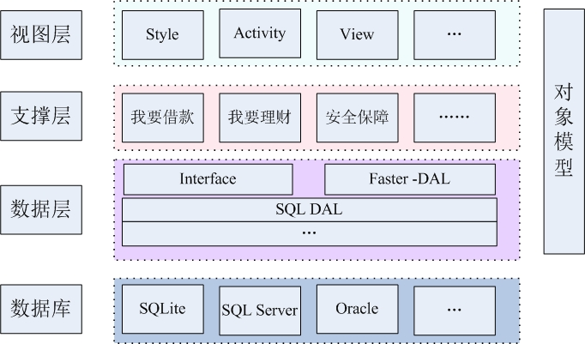
拟采用的工具有：
- 建模工具：Powerdesigner
- 前端框架：Vue.js框架
- 后端框架：SpringBoot
- 服务器：Tomcat
- 开发工具：前端：Atom;后端：IntelliJ IDEA
- 项目管理工具：Git
- 数据库：MySQL
- 主要编程语言：前端HTML,Javascript,CSS;后端：Java;
- 开发方法：基于UML的面向对象方法

- 项目风险分析和里程碑计划
项目主要风险有：
- 开发人员缺乏Android开发知识，需要一定培训
- 开发人员对于大数据分析缺乏经验，需要一定培训
- Android SDK技术，SQLite数据库处理存在一定难度，将会影响整体实施过程
- 小学期结束后由于暑假问题，开发人员之间由于分开而导致交流效率降低，或者由于个人原因无法保证工作时间，可能影响开发进度
项目迭代计划如下：
本项目计划从2018年7月2日开始，2018年9月9日截止，用时10周；
（一）2018/7/2-2018/7/8
1.完成逻辑架构与物理架构的搭建；
2.完成前后端框架搭建；
3.完成前端页面的开发，实现首页展示功能并测试；
4.完善数据库设计，实现我的账户功能并测试；
（二）2018/7/9-2018/7/15
1.实现我要借款功能并完成测试；
2.实现我要理财功能并完成测试；
3.进一步完善数据库；
（三）2018/7/16-2018/7/22
1．实现管理员的数据统计功能并完成测试；
2．实现咨询功能，小规模投入使用并听取客户意见；
（四）2018/7/23-2018/7/27
1.实现信用额度功能并完成测试；
2.根据用户反馈信息完善应用，并推广到更大人群使用；
（五）2018/7/29-2018/9/9
1.继续推广，根据反馈不断完善系统；
2.进一步完善应用非功能需求并进行相应测试；
3.撰写文档。

- 项目预期成果
完成借贷宝平台的开发，并将其引入P2P市场。
项目提交材料：
《项目计划》
《迭代计划》（在每次迭代开始前编写并提交）
《迭代评估》（在上一次迭代结束和下一次迭代结束之间完成并提交）
《SRS文档》和用例模型
《测试架构文档》和分析设计模型
《项目总结报告》
源代码和可执行代码
演示视频文件（包括安装，运行和功能展示）
演示PPT

